畅锐矩阵(网络控制器)IP设置

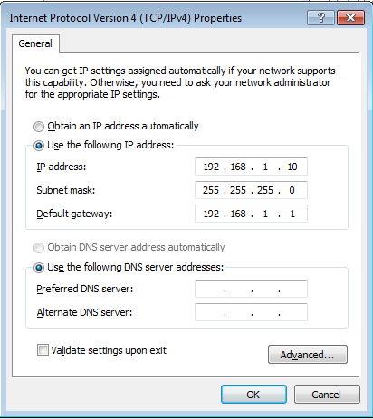
机器出厂默认静态IP地址为：192.168.1.192。登陆端口为：23。通信首先要使电脑与设备 在同一个网段下。电脑修改如下图所示：

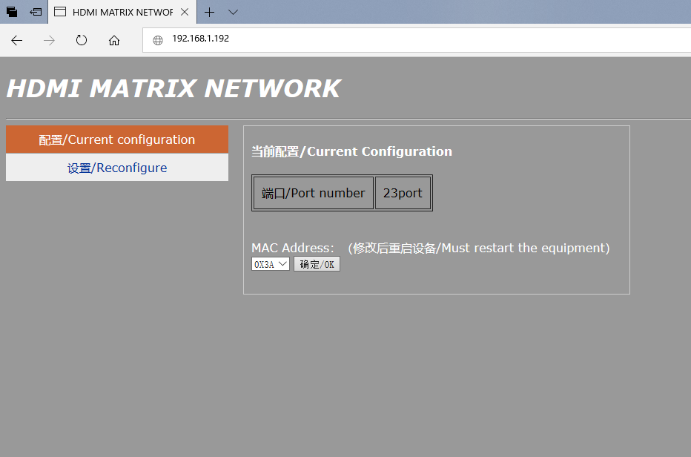
实际应用中如需更改IP地址修改，在浏览器地址栏输入本机 当前IP地址（默认为192.168.1.192）登陆配置网络模块界面。如下图所示：

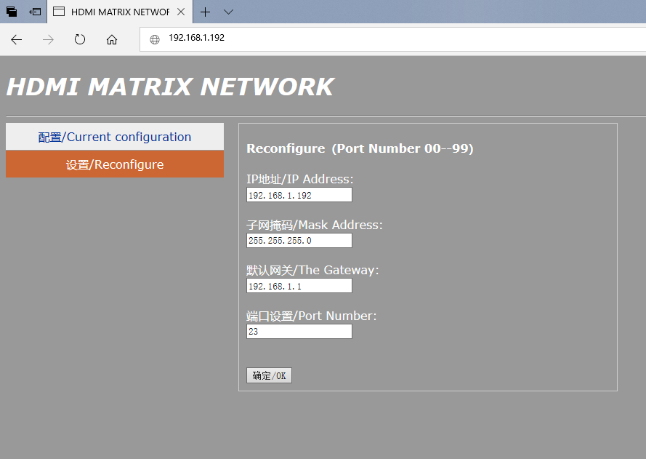
点击“设置/Reconfigure”,进入静态IP设置界面，在Reconfigure选项右方输入需要的IP点击 确定OK即可。然后矩阵网线插到路由器或者交换机上，如下图所示：

